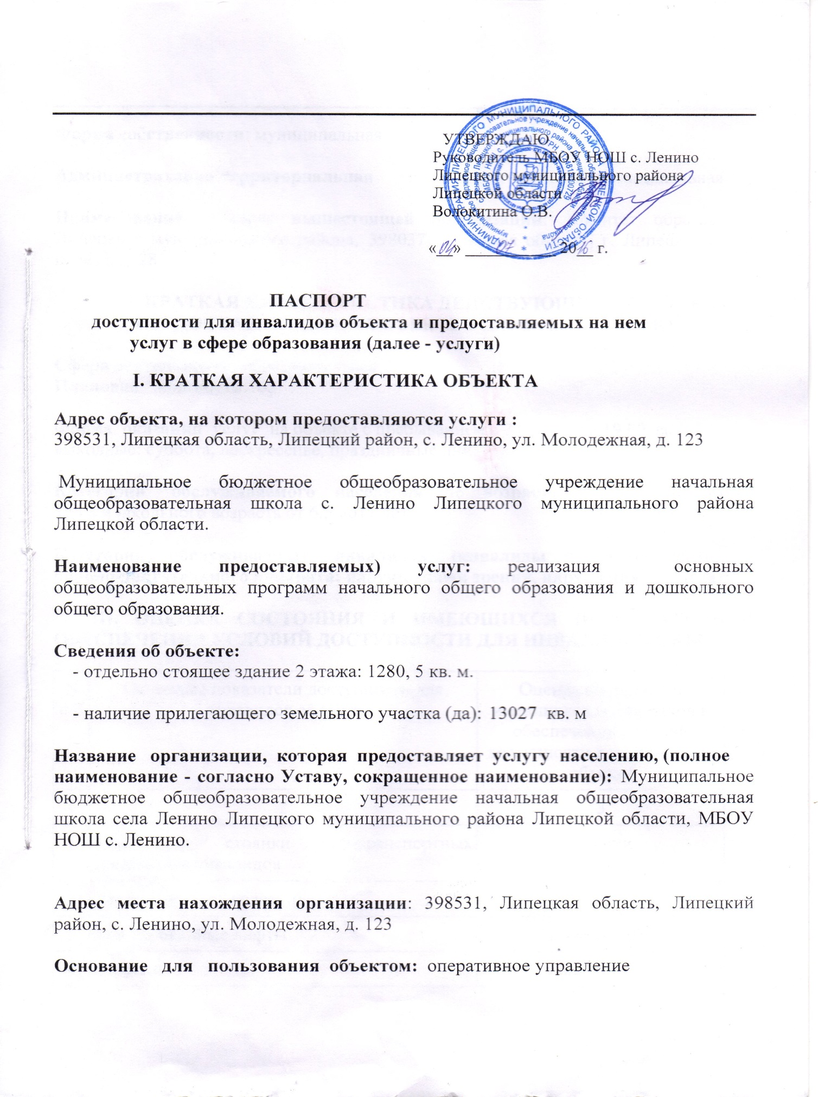

Форма собственности: муниципальная

Административно-территориальная подведомственность: муниципальная

Наименование и адрес вышестоящей организации: Комитет образования Липецкого муниципального района, 398037, Липецкая область, г. Липецк, Боевой проезд, д. 28

II. КРАТКАЯ ХАРАКТЕРИСТИКА ДЕЙСТВУЮЩЕГО ПОРЯДКА
ПРЕДОСТАВЛЕНИЯ НА ОБЪЕКТЕ УСЛУГ НАСЕЛЕНИЮ

Сфера деятельности: образовательная
Плановая мощность:162

Форма оказания услуг на объекте с пребыванием с 7.00 час. до 19.00 час.
выходные: суббота, воскресенье, праздничные дни,

Категории обслуживаемого населения по возрасту : дети дошкольного от 3до 8 и школьного возраста от 6.5 до11 лет.

Категории обслуживаемых инвалидов (инвалиды с нарушениями
опорно-двигательного аппарата; нарушениями зрения, нарушениями слуха):

III. ОЦЕНКА СОСТОЯНИЯ И ИМЕЮЩИХСЯ НЕДОСТАТКОВ В ОБЕСПЕЧЕНИИ УСЛОВИЙ ДОСТУПНОСТИ ДЛЯ ИНВАЛИДОВ ОБЪЕКТА

N п/п | Основные показатели доступности для инвалидов объекта | Оценка состояния и имеющихся недостатков в обеспечении условий доступности для инвалидов объекта
1 | 2 | 3
1 | выделенные стоянки автотранспортных средств для инвалидов | в наличии
2 | сменные кресла-коляски | отсутствует
3 | адаптированные лифты | отсутствует
4 | поручни | в наличии
5 | пандусы | в наличии
6 | подъемные платформы (аппарели) | отсутствует
7 | раздвижные двери | в наличии
8 | доступные входные группы | в наличии
9 | доступные санитарно-гигиенические помещения | в наличии
10 | достаточная ширина дверных проемов в стенах, лестничных маршей, площадок | в наличии
11 | надлежащее размещение оборудования и носителей информации, необходимых для обеспечения беспрепятственного доступа к объектам (местам предоставления услуг) инвалидов, имеющих стойкие расстройства функции зрения, слуха и передвижения | в наличии
12 | дублирование необходимой для инвалидов, имеющих стойкие расстройства функции зрения, зрительной информации - звуковой информацией, а также надписей, знаков и иной текстовой и графической информации - знаками, выполненными рельефно-точечным шрифтом Брайля и на контрастном фоне | в наличии
13 | дублирование необходимой для инвалидов по слуху звуковой информации зрительной информацией | в наличии
14 | иные | отсутствует

IV. ОЦЕНКА СОСТОЯНИЯ И ИМЕЮЩИХСЯ НЕДОСТАТКОВ В ОБЕСПЕЧЕНИИ УСЛОВИЙ ДОСТУПНОСТИ ДЛЯ ИНВАЛИДОВ ПРЕДОСТАВЛЯЕМЫХ УСЛУГ

N п/п | Основные показатели доступности для инвалидов предоставляемой услуги | Оценка состояния и имеющихся недостатков в обеспечении условий доступности для инвалидов предоставляемой услуги
1 | 2 | 3
1 | наличие при входе в объект вывески с названием организации, графиком работы организации, планом здания, выполненных рельефно-точечным шрифтом Брайля и на контрастном фоне | в наличии
2 | обеспечение инвалидам помощи, необходимой для получения в доступной для них форме информации о правилах предоставления услуги, в том числе об оформлении необходимых для получения услуги документов, о совершении ими других необходимых для получения услуги действий | предоставляется
3 | проведение инструктирования или обучения сотрудников, предоставляющих услуги населению, для работы с инвалидами, по вопросам, связанным с обеспечением доступности для них объектов и услуг | проводилось
4 | наличие работников организаций, на которых административно-распорядительным актом возложено оказание инвалидам помощи при предоставлении им услуг | в наличии
5 | предоставление услуги с сопровождением инвалида по территории объекта работником организации | предоставляется
6 | предоставление инвалидам по слуху при необходимости услуги с использованием русского жестового языка, включая обеспечение допуска на объект сурдопереводчика, тифлопереводчика | не предоставляется
7 | соответствие транспортных средств, используемых для предоставления услуг населению, требованиям их доступности для инвалидов | транспортное средство отсутствует
8 | обеспечение допуска на объект, в котором предоставляются услуги, собаки-проводника при наличии документа, подтверждающего ее специальное обучение, выданного по форме и в порядке, утвержденном приказом Министерства труда и социальной защиты Российской Федерации | обеспечен
9 | наличие в одном из помещений, предназначенных для проведения массовых мероприятий, индукционных петель и звукоусиливающей аппаратуры | не имеется
10 | адаптация официального сайта органа и организации, предоставляющих услуги в сфере образования, для лиц с нарушением зрения (слабовидящих) | в наличии
11 | обеспечение предоставления услуг тьютора | в наличии
12 | иные | отсутствует

V. ПРЕДЛАГАЕМЫЕ УПРАВЛЕНЧЕСКИЕ РЕШЕНИЯ ПО СРОКАМ
И ОБЪЕМАМ РАБОТ, НЕОБХОДИМЫМ ДЛЯ ПРИВЕДЕНИЯ ОБЪЕКТА И ПОРЯДКА ПРЕДОСТАВЛЕНИЯ НА НЕМ УСЛУГ В СООТВЕТСТВИЕ С ТРЕБОВАНИЯМИ ЗАКОНОДАТЕЛЬСТВА РОССИЙСКОЙ ФЕДЕРАЦИИ ОБ ОБЕСПЕЧЕНИИ УСЛОВИЙ ИХ ДОСТУПНОСТИ ДЛЯ ИНВАЛИДОВ

 | Предлагаемые управленческие решения по объемам работ, необходимым для приведения объекта в соответствие с требованиями законодательства Российской Федерации об обеспечении условий их доступности для инвалидов | Сроки
1 | Приобретение надписей, знаков и иной текстовой и графической информации - знаками, выполненными рельефно-точечным шрифтом Брайля и на контрастном фоне | 2019 год
2 | приобретение необходимости сменных кресел-колясок | 2025 год
3 | установка подъемных платформ (аппарелей) | 2030 год

N п/п | Предлагаемые управленческие решения по объемам работ, необходимым для приведения порядка предоставления услуг в соответствие с требованиями законодательства Российской Федерации об обеспечении условий их доступности для инвалидов | Сроки
1 | провести переподготовку кадров с целью предоставления инвалидам по слуху при необходимости услуги с использованием русского жестового языка, включая обеспечение допуска на объект сурдопереводчика, тифлопереводчика | 2025 год
2 | установка в одном из помещений, предназначенных для проведения массовых мероприятий, индукционных петель и звукоусиливающей аппаратуры | 2027 год

